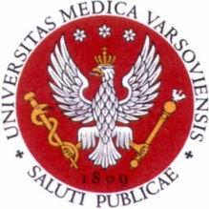
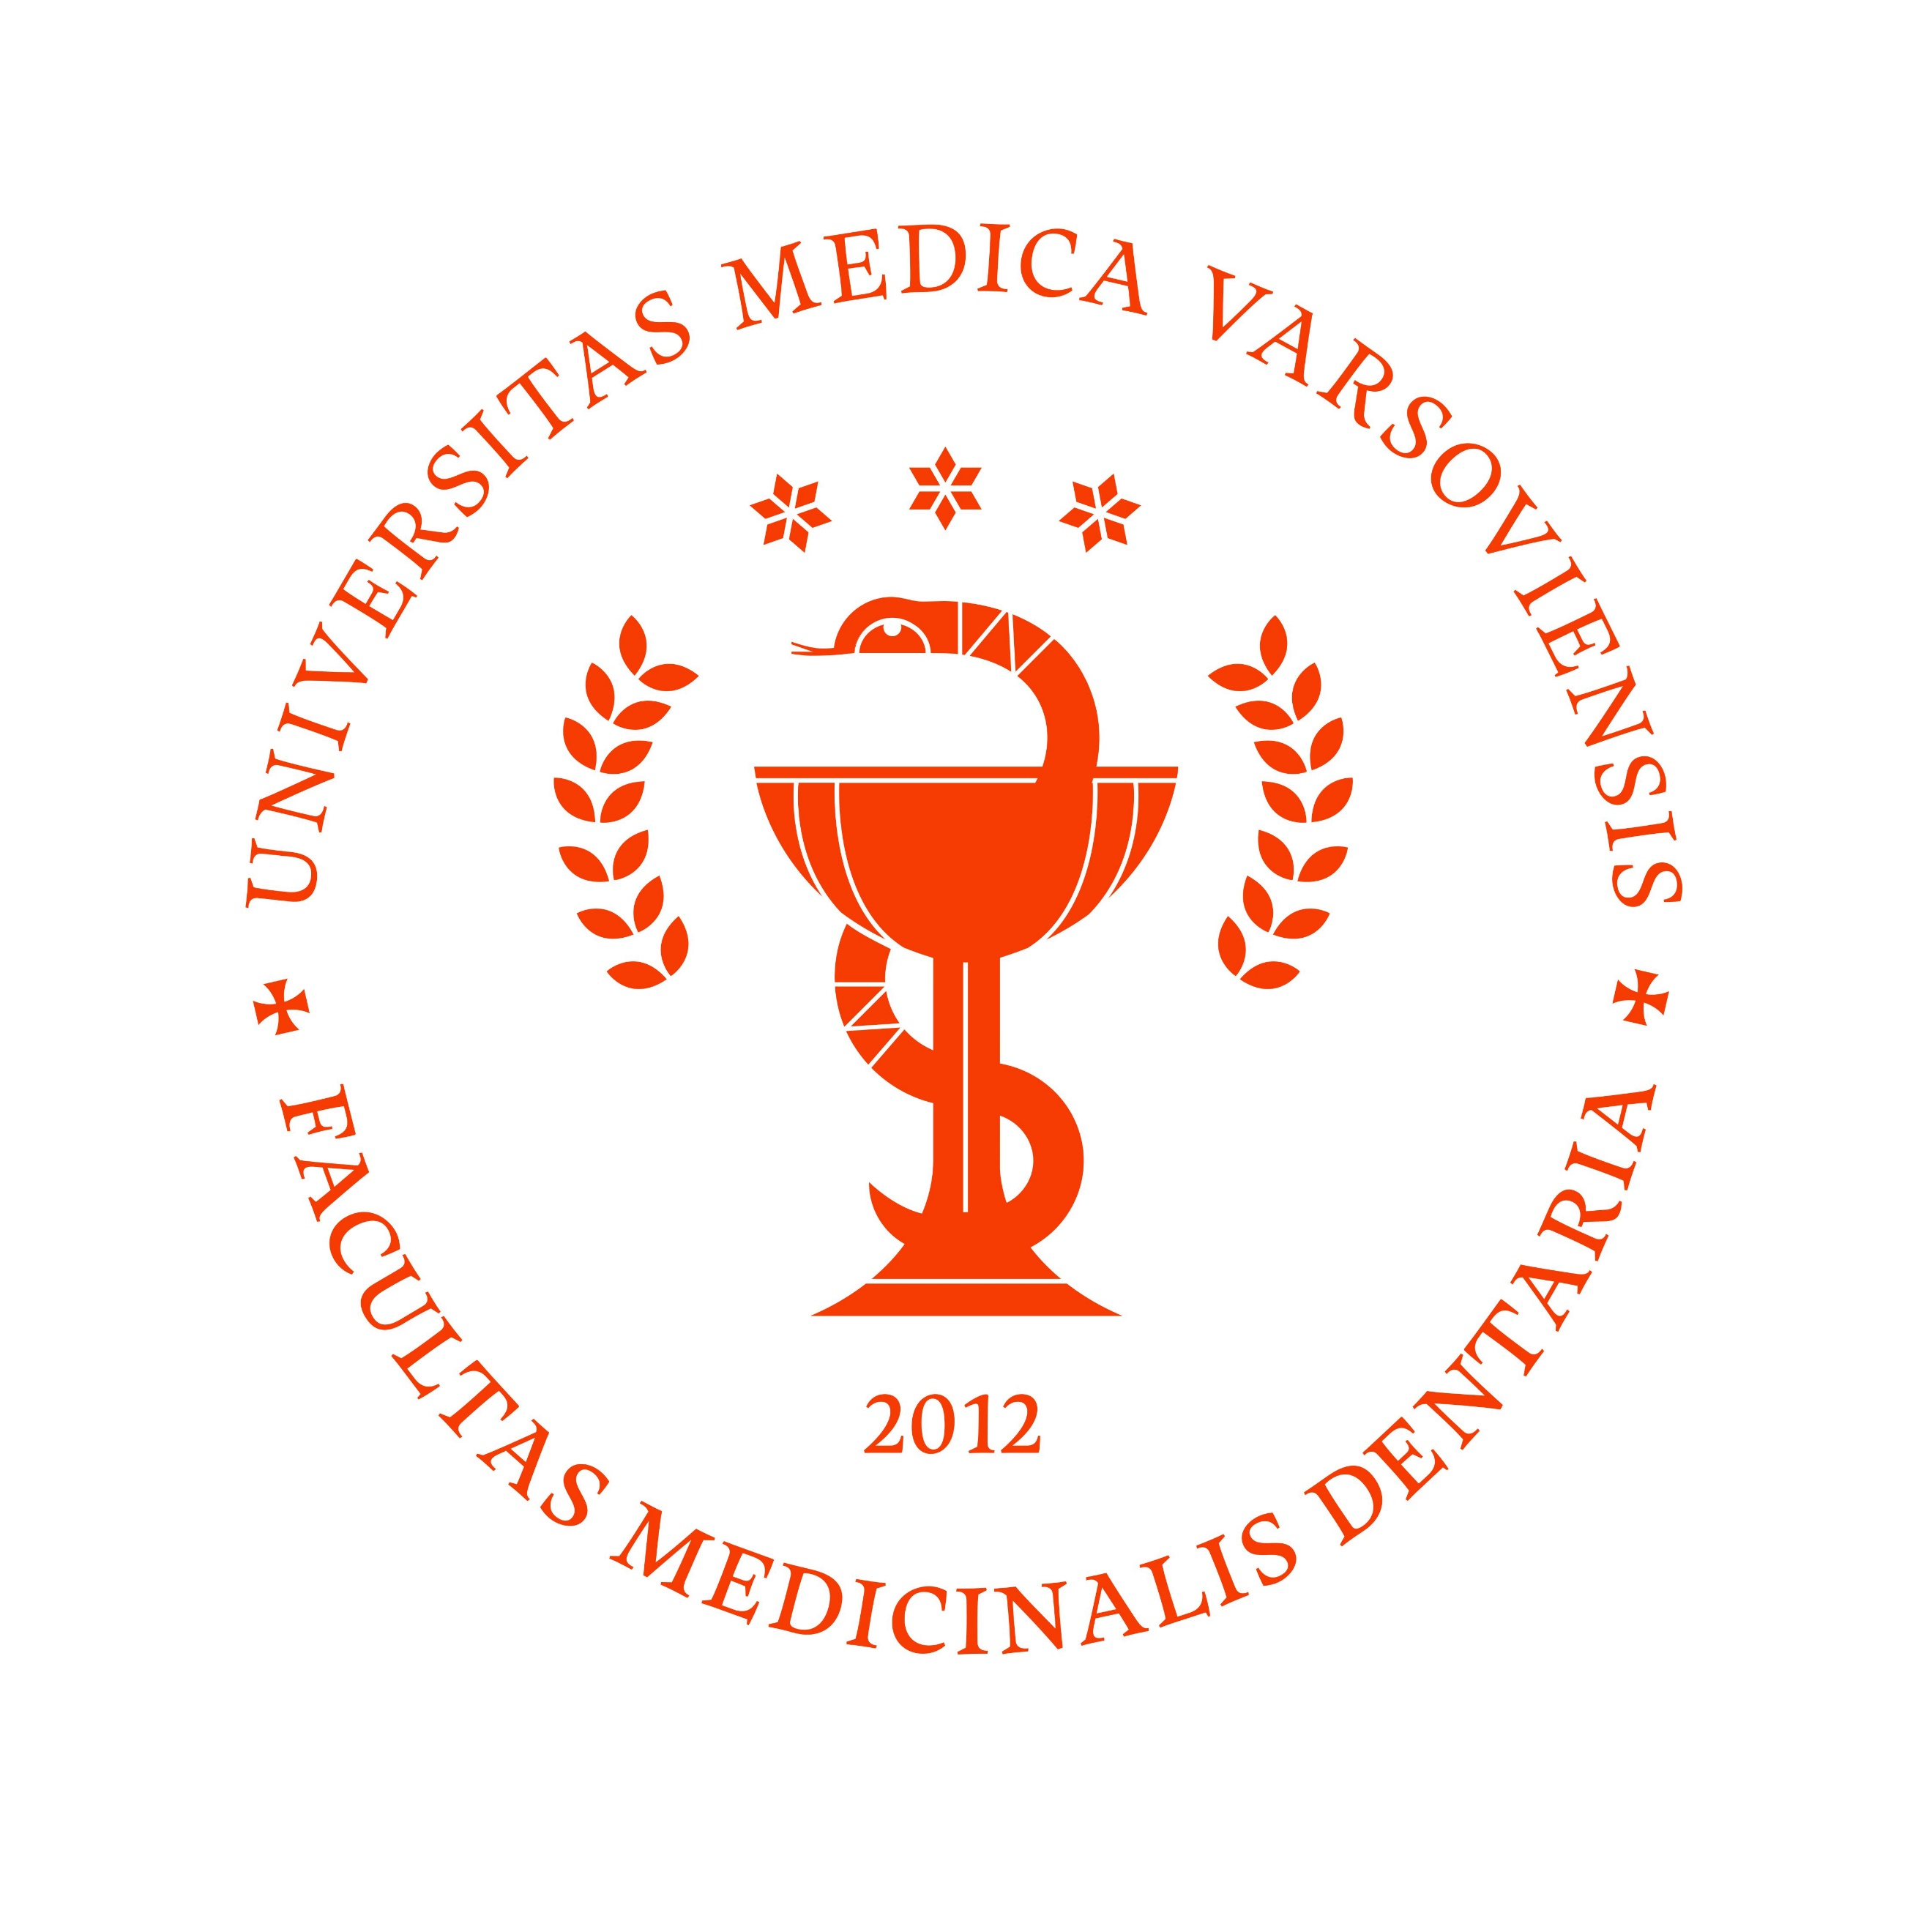
WARSZAWSKI UNIWERSYTET MEDYCZNY MEDICAL UNIVERSITY OF WARSAW
WYDZIAŁ LEKARSKO-STOMATOLOGICZNY
KIERUNEK FIZJOTERAPIA

WZÓR STRONY TYTUŁOWEJ

IMIĘ I NAZWISKO AUTORA PRACY
NUMER INDEKSU:

TYTUŁ PRACY

Praca na stopień magistra
Kierunku Fizjoterapia
Warszawskiego Uniwersytetu Medycznego

Praca napisana pod kierunkiem:

Warszawa, 2023

